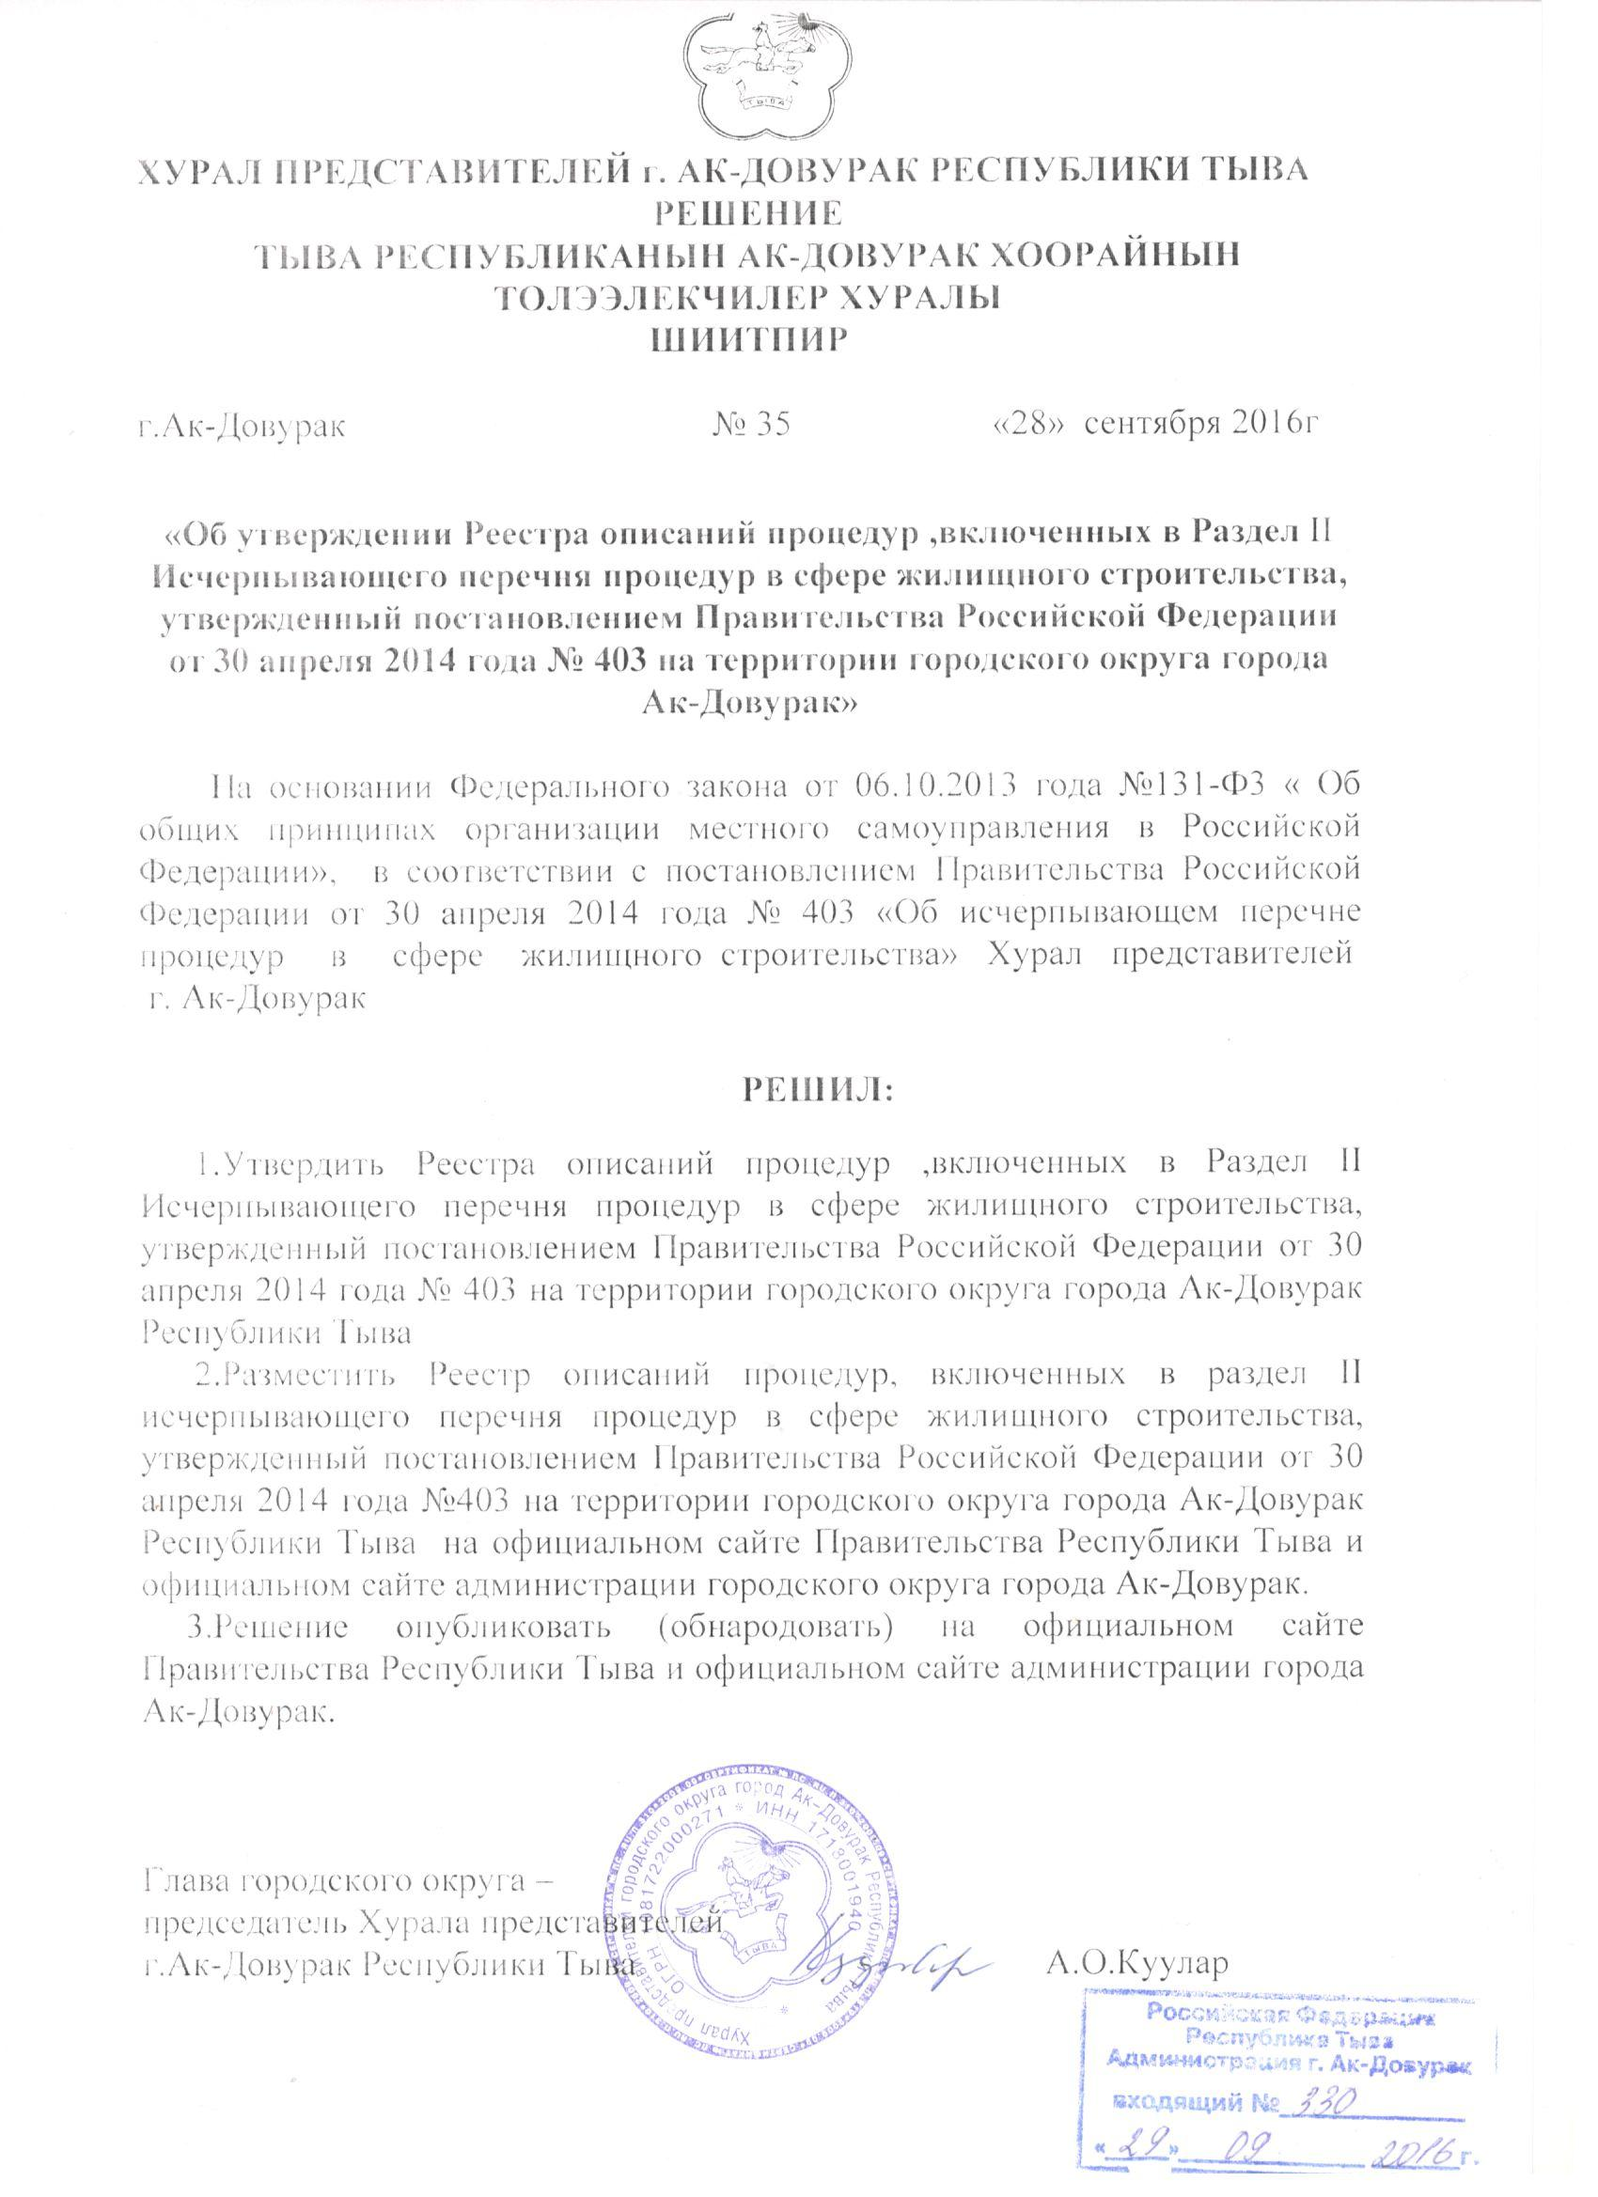

УТВЕРЖДЕН
Решением Хурала представителей
Города Ак-Довурак Республики Тыва»
от 28 сентября 2016 года №35

Реестр описаний процедур,
включенных в Раздел II Исчерпывающего перечня процедур в сфере жилищного строительства,
утвержденного постановлением Правительства Российской Федерации от 30 апреля 2014 года № 403
на территории Городского округа город Ак-Довурак Республики Тыва
Наименование процедуры в соответствии с перечнем процедур
  Наименование и реквизиты (с указанием структурной единицы) муниципального правового акта, которым установлена процедура в сфере жилищного строительства
  Наименование и реквизиты (дата и номер принятия), дата вступления в силу муниципального правового акта, которыми установлен порядок проведения процедуры, и указание структурной единицы (номера раздела, главы, статьи, части, пункта, подпункта) указанного закона или нормативного правового акта, в котором содержится норма, устанавливающая порядок проведения процедуры
  Установленные, муниципальным правовым актом представительного органа местного самоуправления
 |  |  | Случаи, в которых требуется проведение процедуры | Перечень документов, которые заявитель обязан предоставить для проведения процедуры | Основания для отказа в принятии заявления и требуемых документов для проведения процедуры | Основания для отказа в выдаче заключения, в том числе в выдаче отрицательного заключения, основание для не предоставления разрешения или отказа в иной установленной форме заявителю по итогам проведения процедуры | Срок проведения процедуры | Стоимость проведения процедуры для заявителя или порядок определения такой стоимости | Форма подачи заявителем документов на проведение процедуры (на бумажном носителе или в электронной форме) |  |  |  | Орган (организация осуществляющая проведение процедуры
1 | 2 | 3 | 4 | 5 | 6 | 7 | 8 | 9 | 10 |  |  |  | 11
Городской округ г. Ак-Довурак Республики Тыва
№ 130 - Предоставление решения о согласовании архитектурно-градостроительного облика объекта | Решение Хурала представителей г. Ак-Довурак от 24.05.2007 г. № 37 «Устав городского округа «Город Ак-Довурак Республики Тыва» ст.6;  Правила землепользования и застройки городского округа г. Ак-Довурак» утвержден Хуралом представителей г. Ак-Довурак от 23.12.2011г. № 09(ст.15) | Постановление администрации г. Ак-Довурак от 19.02.2016г. г. № 68 «об утверждении административного регламента предоставления муниципальной услуги «Предоставление решения о согласовании архитектурно-градостроительного облика на территории городского округа города Ак-Довурак» | Рассмотрение предложений по застройке территории и подготовка рекомендаций по использованию земельных участков г. Ак-Довурак | Эскизные проекты объектов капитального строительства и реконструкции объектов, расположенных исторической зоне; объектов, значимых в масштабе города и формирующих архитектурно-художественный облик г. Ак-Довурака | Не установлены | Не предусмотрены | 30 дней | Бесплатно | На бумажном носителе и в электронной форме |  |  | Администрация города Ак-Довурак Республики Тыва, уполномоченный орган - начальник отдела имущественных и земельных отношений администрации города Ак-Довурак
№ 131 - Предоставление порубочного билета и (или) разрешения на пересадку деревьев и кустарников | Не предусмотрено
№ 132 - Предоставление разрешения на осуществление земляных работ | Административный регламент «Выдача разрешения (ордер) на производство работ, при которых планируется разрыть территорию общего пользования» | Постановление администрации г. Ак-Довурак от 05.08.2016г. г. № 318 «об утверждении административного регламента предоставления муниципальной услуги «Предоставление разрешения на осуществление земляных работ» | В случае необходимости  производства всех видов  земляных работ  (производство дорожных,  строительных, аварийных и  прочих работ) | - заявление о предоставлении  муниципальной услуги;  - Копии правоустанавливающих документов на домовладение;  - копии учредительных документов (для юридических лиц);  - схему производства работ,  технические условия | Не установлены | Отсутствие документов, который заявитель обязан предоставить для проведения процедуры | 10 дней | На бесплатной основе | На бумажном носителе или в электронной форме |  |  | Администрация города Ак-Довурак Республики Тыва, уполномоченный орган - начальник отдела имущественных и земельных отношений администрации города Ак-Довурак
№ 133 - Согласование схемы движения транспорта и пешеходов на период проведения работ на проезжей части | Не осуществляется |  |  |  |  |  |  |  | На бумажном носителе
№ 134 - Проведение контрольно-геодезической съемки и передача исполнительной документации в уполномоченный орган государственной власти или местного самоуправления | Не осуществляется
№ 135 - Принятие решения о предоставлении в собственность земельного участка для индивидуального жилищного строительства гражданам, имеющим 3 и более детей | Постановление Правительства Республики Тыва от 29.08.2012г. № 473 «О порядке ведения Реестра многодетных семей и семей,  имеющих ребенка-инвалида, обратившихся в соответствии с п. 5 ст. 13 Конституционного закона Республики Тыва «О земле» за предоставлением земельных участков, и получивших такие земельные участки»;  Решение Хурала представителей г. Ак-Довурак от 20.04.2011 г. № 60 «Положение о порядке бесплатного предоставления в собственность земельных участков, находящихся в муниципальной собственности городского округа г. Ак-Довурак». | Постановление администрации г. Ак-Довурак от 05.08.2016г. № 317 «Об утверждении Административного регламента предоставления муниципальной услуги «Принятие решения о предоставлении в собственность земельного участка для индивидуального жилищного строительства гражданам, имеющим 3 и более детей». | Для бесплатного предоставления земельного участка. | - заявление о предоставлении  муниципальной услуги;  -копия справки МСЭ;  - копии паспортов;  копии свидетельств;  - нотариально заверенное согласие одного из супругов (в случае, если заявителем является один из супругов) о подаче заявления;  - копия заключения брака;  - справка из органов опеки;  - согласие на обработку персональных данных заявителя | Не установлены | Обращение заявителя не по месту жительства;  -несоответствие многодетной семьи условиям, предусмотренным ч. 2 ст. 13.2 Конституционного закона РТ «О земле»;  - предоставления недостоверных сведений о себе;  - наличие обстоятельств, предусмотренных абзацем вторым ч. 5 ст. 13.2 Конституционного закона РТ « О земле»;  - раннее принятое решение о включении одного из членов семьи в Реестр учета | 30 дней |  | На бумажном носителе или в электронной форме |  | Администрация города Ак-Довурак Республики Тыва, уполномоченный орган - начальник отдела имущественных и земельных отношений администрации города Ак-Довурак
№ 136 - Принятие решения о бесплатном предоставлении гражданину земельного участка для ИЖС в случаях, предусмотренных законами субъекта РФ\ | Решение Хурала представителей г. Ак-Довурак от 20.04.2011 г. № 60 «Положение о порядке бесплатного предоставления в собственность земельных участков, находящихся в муниципальной собственности городского округа г. Ак-Довурак» | Постановление администрации г. Ак-Довурак от 05.08.2016г. № 313 «Об утверждении Административного регламента предоставления муниципальной услуги «Принятие решения о бесплатном предоставлении гражданину земельного участка для индивидуального жилищного строительства в случаях, предусмотренных законами субъекта РФ на территории городского округа города Ак-Довурак». |  | - заявление;  - кадастровый паспорт (при наличии);  - копия паспорта;  - копия удостоверения ветерана ВОВ, ветерана боевых действий, женщинам-обладательницам звания «Мать-героиня», лица, необоснованно репрессированным по политическим мотивам | Не установлены | Предоставление неполного комплекта документов | 30 дней |  | На бумажном носителе или в электронной форме |  | Администрация города Ак-Довурак Республики Тыва, уполномоченный орган - начальник отдела имущественных и земельных отношений администрации города Ак-Довурак
№ 137 - Предоставление заключения о соответствии проектной документации сводному плану подземных коммуникаций и сооружений | Не осуществляется
№ 138 - Согласование проведения работ в технических и охранных зонах | Не осуществляется
№ 139 - Выдача разрешения на перемещение отходов строительства, сноса зданий и сооружений, в том числе грунтов | Не осуществляется

